澄海实验学校2010——2011学年度第二学期初二级物理科质量测试卷
(说明:全卷共100分,考试时间80分钟)
一、单项选择题：(每小题3分,共24分，请把正确答案填入第2页的表格中。)
1、使用电压表时，下列说法中错误的是：
A、让电流从“+”接线柱流入电压表，从“－”接线柱流出电压表 B、要把电压表与待测电路并联
C、不能估计电压大小时，应选较小量程试触 D、测量前应先检查指针是否在零刻度处
2、LED灯是一种新型的高效节能光源，它的核心元件是发光二极管。二极管由下列哪种材料制成：
A、陶瓷材料 B、金属材料 C、半导体材料 D、超导材料
3、下列哪一用电器正常工作的功率大约为25W：
A、空调器 B、白炽灯 C、电视机 D、电冰箱
4、根据欧姆定律公式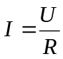，可变形得到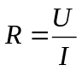。对此，下列说法中正确的是：
A、导体电阻的大小跟导体两端的电压成正比 B、导体电阻的大小跟导体中的电流强度成反比
C、当导体两端的电压为零时，导体的电阻也为零
D、导体电阻的大小跟导体两端的电压和通过导体的电流强度无关
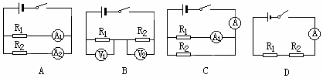
5、现有两个阻值不等的未知电阻R₁和R₂，为了分辨它们的阻值大小，几个同学分别设计了如图1所示的四种电路，其中不可行的是：
图1

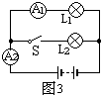
6、小华和几位同学在学校实验室探究并联电路中电流关系时，连接了如图2所示的电路。当开关S由断开到闭合时，关于两个电流表的示数变化情况，你认为正确的是：
图2
A、A₁的示数不变，A₂的示数变大 B、A₁的示数变小，A₂的示数变大
C、A₁的示数变大，A₂的示数变小 D、A₁的示数变大，A₂的示数不变
7、一台微波炉的电功率是1000W，它表示：
A、有1000J的电能转化为机械能 B、微波炉在1s内消耗的电能是1000 J
C、微波炉在ls内消耗的电能是1000W D、电流在ls内消耗的电能是1000 J／s
8、如图3所示，电路中的电源电压相同且保持不变，所有的灯泡规格相同，且不考虑温度对电阻的影响，闭合开关，以下比较a，b、d三灯实际功率的大小关系式中正确的是：
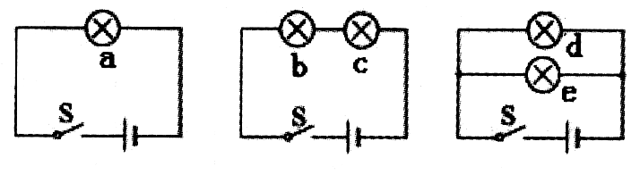
A、Pa= Pd= Pb B、Pa> Pd> Pb C、Pa= Pd> Pb D、Pa< Pd= Pb
图3

题号 | 1 | 2 | 3 | 4 | 5 | 6 | 7 | 8
答案
二、填空题：（共20分）
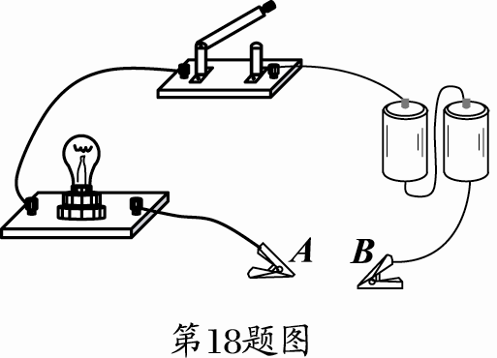
9、电压是使电路中形成 的原因。电阻是表示导体对电流的 作用，它的大小决定于材料、长度和 。
图4
10、 如图4所示，将导体接到电路A、B之间时，导体与灯泡 联的．如果将不同的导体分别接到A、B之间，闭合开关，可通过观察、比较 来判断不同导体电阻的大小。若两个导体的电阻差异不大，则可以用 表替换灯泡，作进一步的判断。
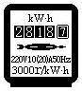
11、有两个电阻R₁=10Ω，R₂=20Ω，将它们串联后接入电源电压为6V的电路中，这时电路在总电阻是 Ω，通过R₁的电流是 A。
12、家庭中的电灯、电视机、电风扇等用电器都是 联在电路中的。小林家4月底电能表读数为2708.7 kW·h，5月底电能表读数如图5所示，那么5月份他家消耗电能 kW·h。
A
V
V₁
R₁
R₂
S
P
图6
图5
13、我们知道减小能耗就是节约能源.根据所学的物理知识W =Pt，今年世界自然基金会倡导的“地球一小时”活动就是通过关灯的方式减少通电 来减少电能消耗的，生活中还能通过减小用电器的 来减少电能消耗。
14、在图6所示的电路中，电源电压保持不变。闭合开关S，当滑动变阻器的滑片P向左移动时，电流表A的示数将 ，电压表V与电压表V₁示数的差值将 。（均选填“变大”、“变小”或“不变”）
图7
bA
a
L₁
L₂
15、如图7所示的电路，L₁和L₂是两只标有“6V 3W”字样的小灯泡，
电源电压6V，闭合开关两灯正常工作，则a是 表，
b是 表，a表的示数是 。
16、电炉通过导线接到电路中时，通电时间相同，导线中的电流 电炉丝中的电流（填“大于”、“等于”或“小于”），导线的电阻比电炉丝中的电阻 （填“大”或“小”）得多；根据 可知，电炉丝很热，而导线却不热。
三、作图题（每题3分，共6分）
17、请根据图8中提供的元件，用笔画线替代导线，连接成亮度可调的台灯电路，要求P向右移动台灯变亮。
18、火车在车厢后面有两间厕所，只有当两间厕所的门都关上时（每扇门的插销相当于一个开关），车厢中的指示牌内的指示灯才会发光，指示牌就会显示“厕所有人”字样，提醒旅客两间厕所内部都有人，请你把图9中的各元件符号连接成符合上述设计要求的电路图。
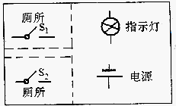
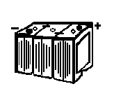
A
B
C
D
P
图8

图9 火车车厢
四、实验探究题：（8+7=15分）
19、小红在 “探究通过导体的电流与电压、电阻的关系”实验中，
（1）采用的研究方法是 。
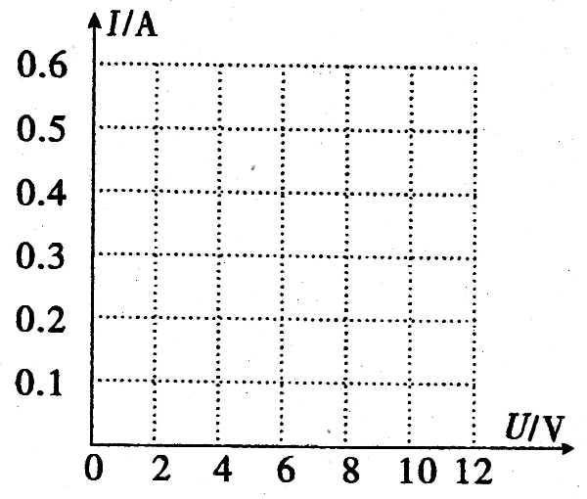
（2）请你帮她在图10方框中设计出电路图。
图11
图10

(3)在探究“电流与电压关系”的实验中，小红同学用电流表和电压表测量出某段导体中电流及其两端的电压，数据如下表：请在图11的方格纸上画出导体中电流与导体两端电压的关系图象；
电压U/V | 2.0 | 4.0 | 6.0 | 8.0 | 10.0
电流I/A | 0.1 | 0.22 | 0.3 | 0.38 | 0.5

(4)通过分析上表数据可得出结论： 。
(5)由上述关系图像可知导体的电阻R＝_________Ω。

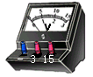
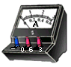

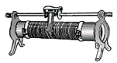
20、在做“测定小灯泡功率”的实验时，小刚同学连接的实物电路如图12所示。其中小灯泡的额定电压为2.5V，额定功率小于1W。
图12
0.6 3
P

C
D
A
B
3 15
⑴ 同组的小明在检查线路时，发现有一根导线连接错误，若此时闭合上开关，可观察的现象是：（写出两个即可）
① ；
② 。

（2）排除故障后，再闭合开关，移动滑动变阻器的滑片，当电压表的示数为2.5V时，电流表的示数如图13所示，则小灯泡的额定功率为__________W。
0

1

2

3

0

0.2

0.4

0.6

A

0

0.6

3

图13
（3）另一组的同学按同一电路连接好最后一根导线，灯泡立即发出明
亮耀眼的光并很快熄灭。检查后发现连线正确，请你找出实验中两
个操作不当之处：
① ；
② 。
（4）为了将实验测得的数据和观察到的灯泡发光情况记录下来， 请你设计一个实验记录表格。

五、计算题：（6+8=14分）
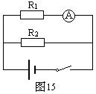
21、如图14所示电路中，R₁电阻为20Ω，R₂电阻为30Ω，电流表示数为0.3A，
图14
求：（1）电源电压；
（2）通过电阻R₂的电流。
（3）电阻R₂工作5min消耗的电能。

22、CFXB型“220V 1100W”电饭煲的原理图如图15所示，它有高温烧煮和焖饭、保温两挡，通过单刀双掷开关S进行调节，R₀为电热丝．当开关S接高温烧煮挡时，电路的功率为1100W，当开关S接焖饭、保温挡时，电路的总功率为22W．
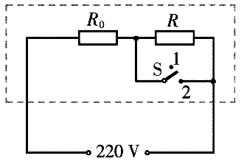
（1）电饭煲在高温烧煮挡时，开关S应连接 （选填“1”，“2”），电热丝R₀的阻值多大？
图15
R₁
（2）当电饭煲在正常焖饭、保温时电路中的电流多大？焖饭、保温20min，电热丝R₀产生的热量为多少？

六、综合能力题：（8+7+6=21分）
23、小明和小亮探究“并联电路电压的关系”，小明先按图16甲所示电路图连成图16乙的实物图（电压表尚未连接）
（1）小亮一眼就看出了小明连接的错误，并指出如果直接闭合开关将出现 （选填“断路”或“短路”）现象，小灯泡L₁、L₂都不会亮，还可能造成变阻器或 损坏。
L₁
L₂
S
R
P
甲
S
R
P
V₁
V₂
L₂
L₁
V
丙
+
-
L₂
L₁
A
B
C
D
S
②
①
图16
乙
A
B
C
D
P

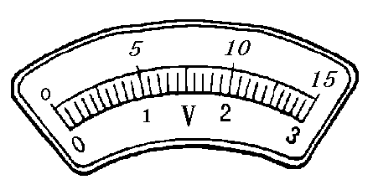
（2）小亮只更改跟L₁、L₂的四个接线柱A、B、C、D相连的某根导线的一端，就使电路连接正确了。他的做法是可以将①接到 ，或将②接到 。（选填A、B、C、D ）
3
15
图17
（3）接下来，他们按图16丙所示电路图连接了三个电压表。实验过程中，通
过调节滑动变阻器使电压表V的示数如图17所示，则电压表V₁的示数
是 V，若L₂标有“2.5V，1W”字样，此时通过L₂的电流是 A。
（4）他们在电路中串联滑动变阻器的作用是改变 ，闭合开关前，变阻器的滑片P应置于 端（选填“左”或“右”）
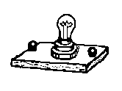
24、如图18所示，是小明在“尝试改变电路中电流大小”的活动中连接的一个实验电路：
图18
A
0.6
3
A
B
（1）请给小明提出两种能够改变电路中电流大小的方法：
① ；
② 。
（2）小明想通过改进此电路来进行“测量小电灯的电阻”，
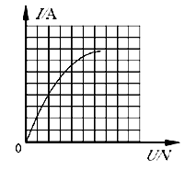
他需要增加 表。
图19
（3）小明利用实验中记录的电压和电流的数据，画出了如图19所
示的I－U 图象，结果发现图线不是直线，这表明灯泡的电流与
电压不成正比。请你分析出其中的主要原因：
。
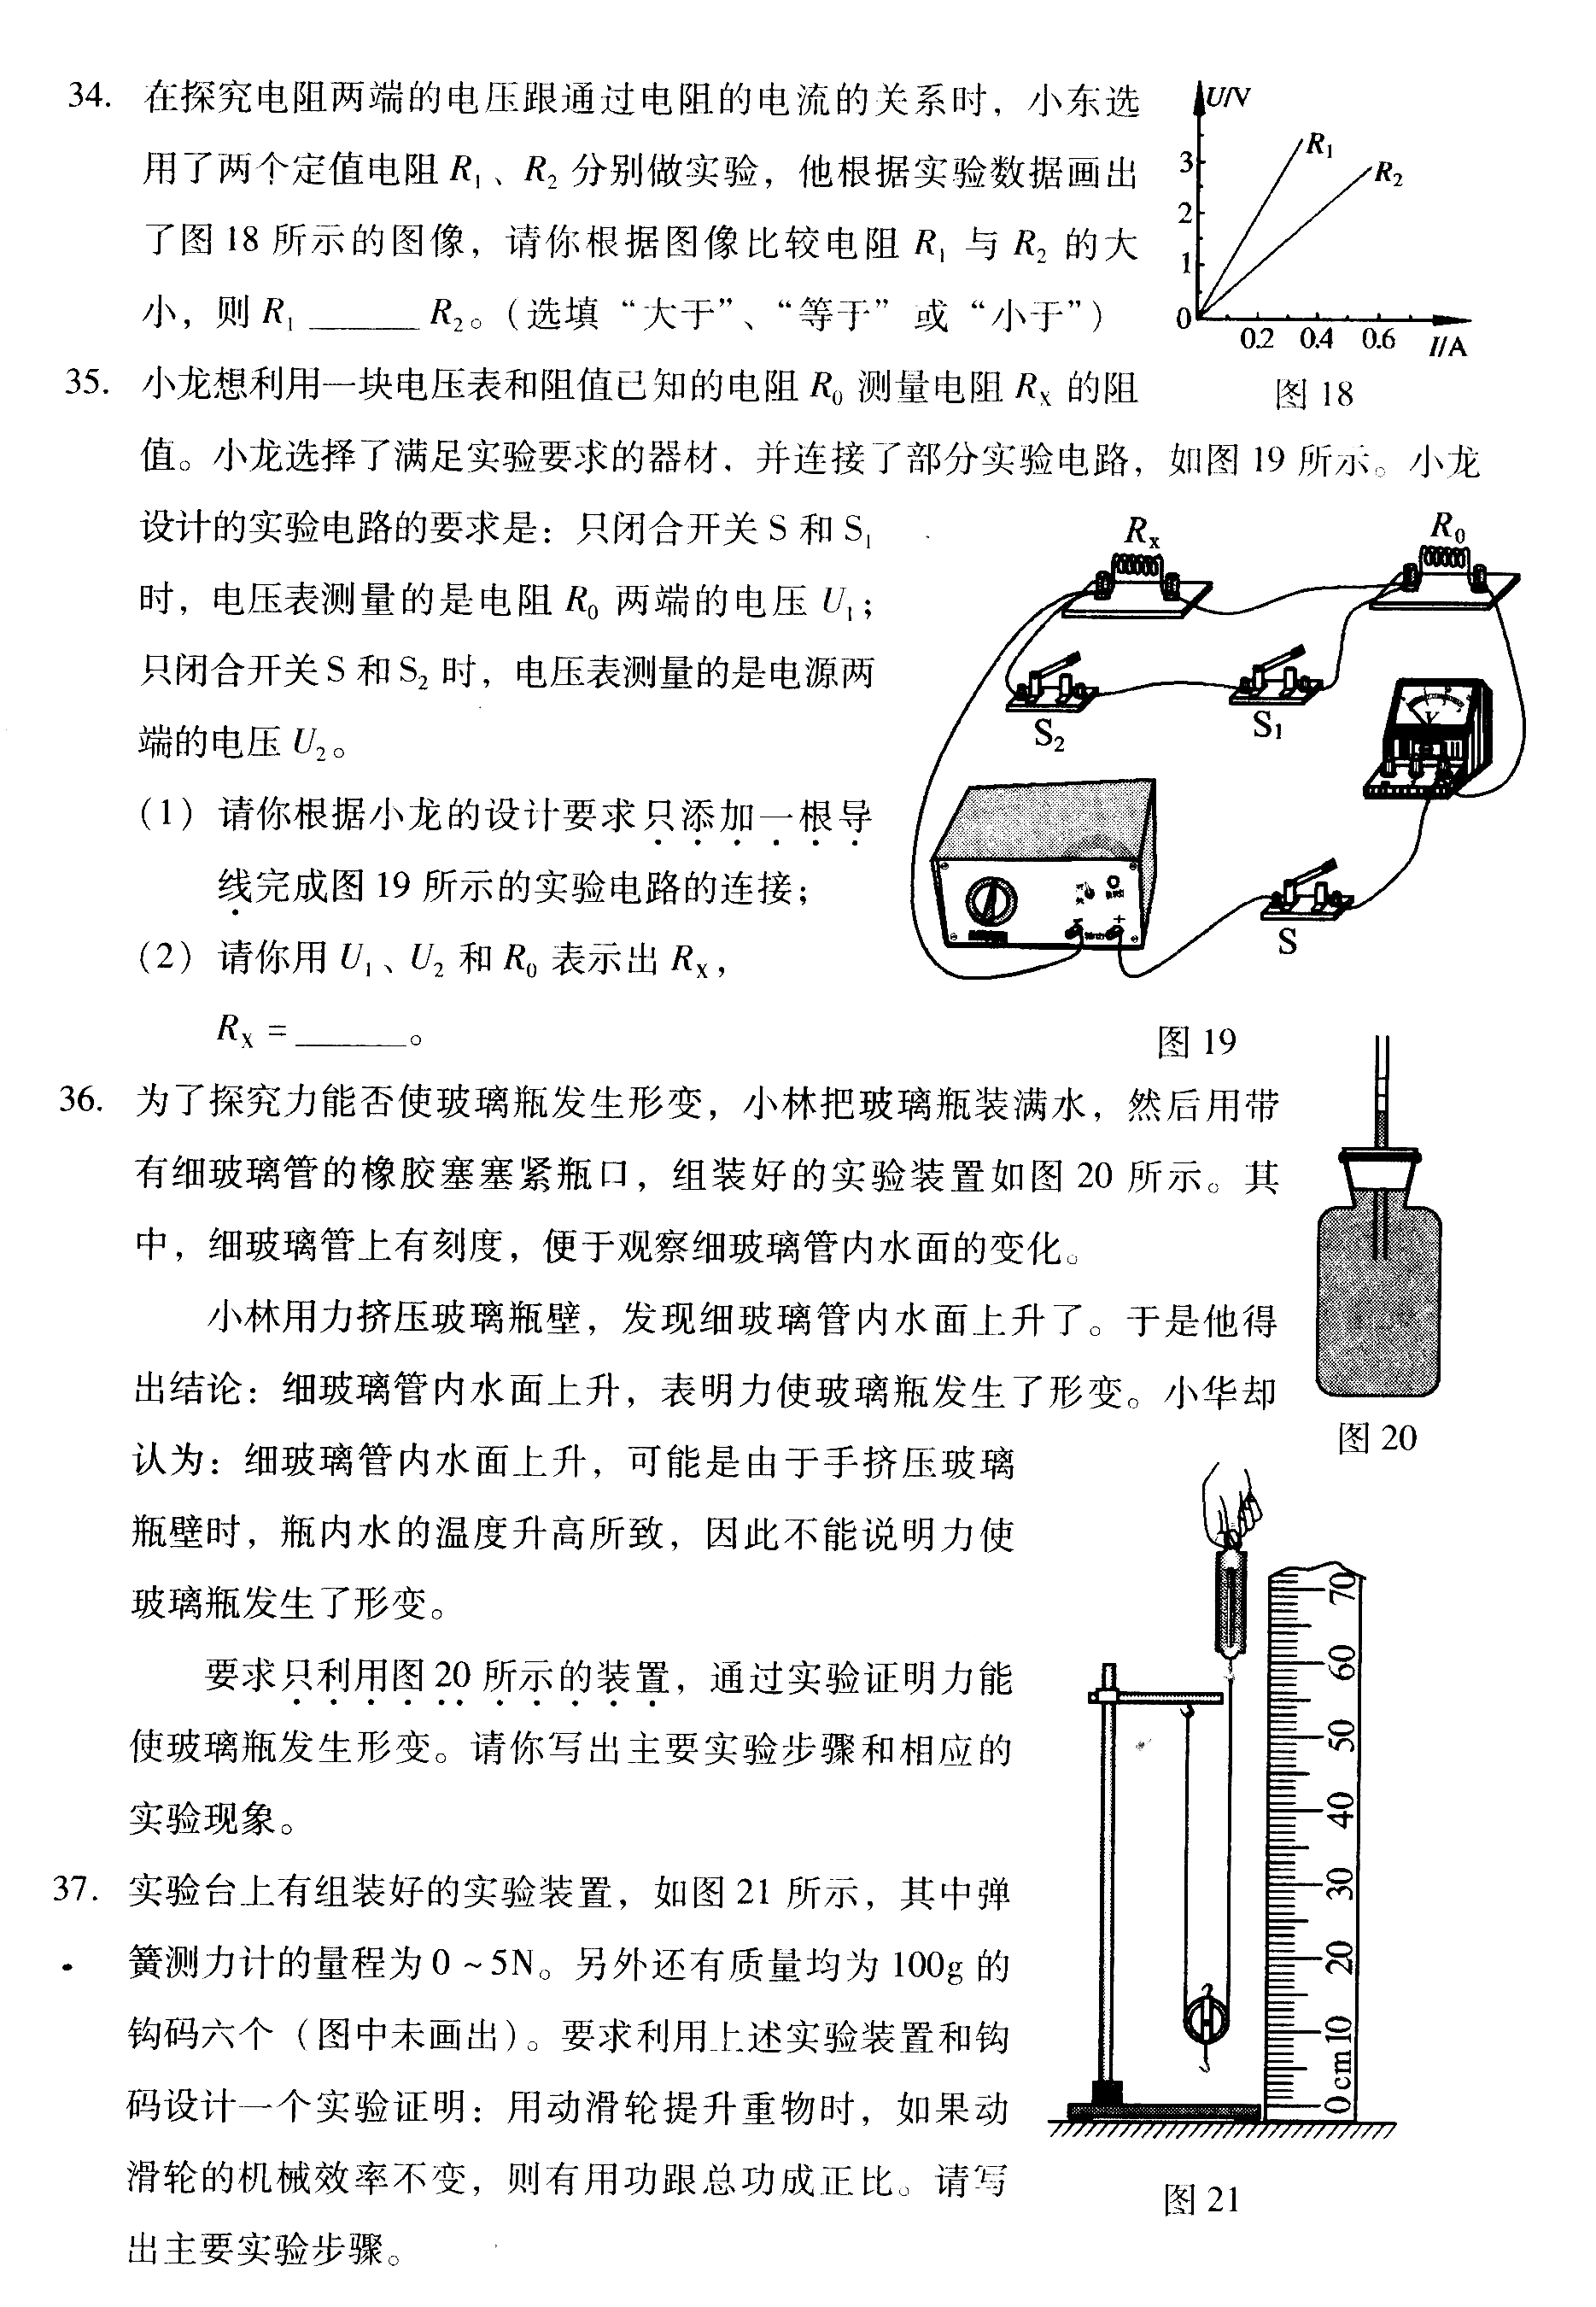
（4）、在活动中，小龙想利用一块电压表和已知的电阻R₀测量电阻Rx的阻值。小龙选择了满足实验要求的器材，并连接了部分实验电路，如图20所示。小龙设计的实验电路的要求是：只闭合开关S和S₁时，电压表测量的是电阻R₀两端的电压U₀；只闭合开关S和S₂时，电压表测量的是电源两端的电压U 。
图20
＋
－
－
①请你根据小龙的设计要求只添加一根导线完成图20所示实验电路的连接；
②请你用U₀、U和R₀表示出Rx，Rx= 。
25、在一次课外活动中，某同学对家用电器进行了相关的观察和研究，他以一台电磁炉为观察研究对象，记录了有关数据，如下表：
观察对象 | 有关记录和相关活动
观察电磁炉铭牌 | U_{额}=220V P_{额}=1000W
观察电能表的铭牌 | 220V 10(40)A 50Hz 2000r/kwh
用电磁炉加热一壶水 | 关闭家里其它用电器，只将电磁炉接入电路烧水观察电能表，表盘在5min内转了150r，此时用温度计测得的水温为100℃。
请你就这位同学在活动中获得的有关资料，解决下列问题：
（1）用电磁炉加热一壶水，5min后，水沸腾，这一过程，电磁炉工作消耗的电能是 J。
（2）电磁炉的实际功率是 W。
（3）这位同学在活动中测得电磁炉的实际功率与它的额定功率不一样，请你根据学过的知识对这一情况进行分析。

